### 赵安宁 的“题不二错”2024年04月02日

### 1、题库编号：2023128Z15K1

(多选)如图所示，A和B两个小球固定在一根轻杆的两端，*m*B>*m*A，此杆可绕穿过其中心的水平轴*O*无摩擦地转动。现使轻杆从水平位置无初速度释放，发现杆绕*O*沿顺时针方向转动，则杆从释放至转动90°的过程中(　　)

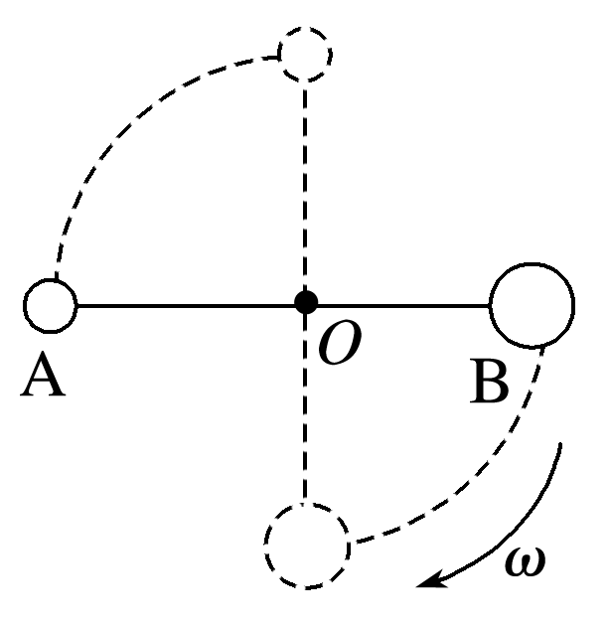

A．A球的重力势能和动能的增加量等于B球的重力势能的减少量

B．B球的动能增大，机械能增大

C．A球和B球的总机械能守恒 D．A球的重力势能和动能都增大

### 2、题库编号：2023128Z15K3

如图所示，轻绳连接A、B两物体，A物体悬在空中距地面*H*高处，B物体放在水平面上。若A物体质量是B物体质量的2倍，不计一切摩擦及空气阻力。由静止释放A物体，以地面为参考平面。当A的动能与其重力势能相等时，A距地面的高度是(B始终在水平面上)(　　)

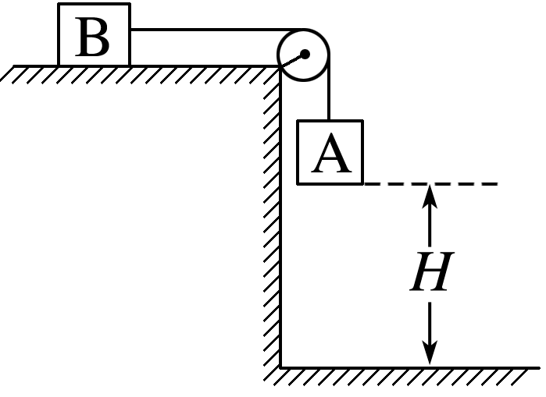

A.*H* B.*H* C.*H* D.*H*

### 3、题库编号：2023128Z15K6

(2022·日照市高一期中)如图所示，有一条长为1 m的均匀金属链条，有一半在光滑的足够高的斜面上，斜面顶端是一个很小的圆弧，斜面倾角为30°，另一半竖直下垂在空中，当链条从静止开始释放后，链条滑动，则链条刚好全部滑出斜面时的速度大小为(*g*取10 m/s2)(　　)

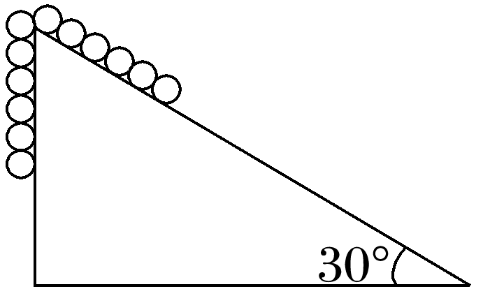

A. m/s B. m/s

C．2.5 m/s D. m/s

### 4、题库编号：2023128Z15K10

如图所示，将运动员在单杠上的运动等效为“L”形物体绕直角顶点*O*在单杠上转动。运动员的上身质量等效在*A*点，质量为3*m*，运动员的腿部质量等效在*B*点，质量为2*m*，其中*AO*⊥*BO*，*OA*长为*L*，*OB*长为2*L*。起始时运动员身体上部直立，腿部水平，之后使身体保持形态不变绕单杠自由转动起来，重力加速度为*g*，不计一切阻力。求：

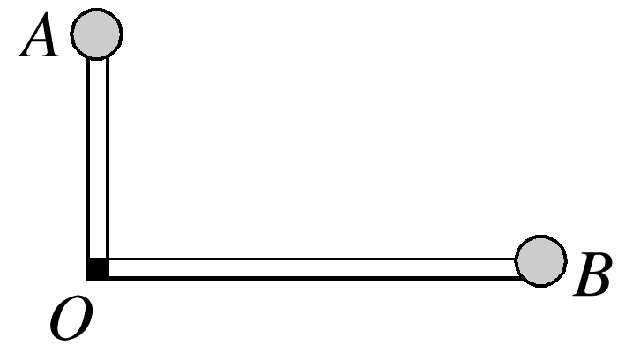

(1)*B*点转到最低点时的速度大小；

(2)*B*点由初始位置转到最低点的过程中，*B*的机械能增量。

### 5、题库编号：2023128Z15K11

(2023·武汉市外国语学校高一期中)如图所示，质量为*m*A＝1 kg的物体A置于光滑水平台面上，质量为*m*B＝2 kg的物体B穿在光滑竖直杆上，杆与平台有一定的距离，A、B两物体通过不可伸长的轻绳跨过台面边缘的光滑小定滑轮相连。初始时刻A、B等高，轻绳恰好拉直且与台面平行。现由静止释放两物体，当物体B下落*h*＝1.65 m时，B的速度为*v*B＝5 m/s。已知*g*＝10 m/s2，sin 53°＝0.8，求：

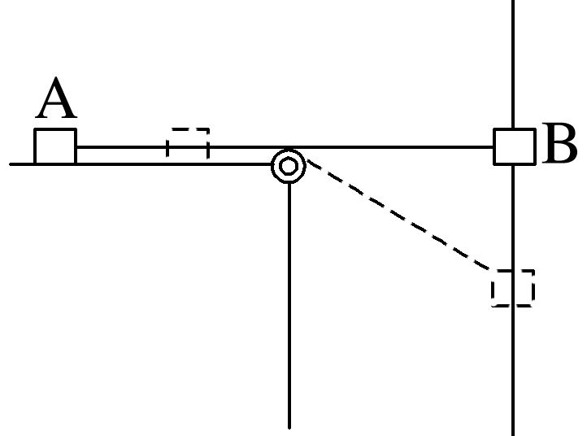

(1)轻绳对A所做的功；

(2)A向右移动的距离。

### 6、题库编号：2023128Z15K1

(多选)如图所示，A和B两个小球固定在一根轻杆的两端，*m*B>*m*A，此杆可绕穿过其中心的水平轴*O*无摩擦地转动。现使轻杆从水平位置无初速度释放，发现杆绕*O*沿顺时针方向转动，则杆从释放至转动90°的过程中(　　)



A．A球和B球的总机械能守恒 B．A球的重力势能和动能的增加量等于B球的重力势能的减少量

C．A球的重力势能和动能都增大 D．B球的动能增大，机械能增大

### 7、题库编号：2023128Z14K1

如图所示，用平行于斜面的推力*F*，使质量为*m*的物体(可视为质点)从倾角为*θ*的光滑固定斜面的底端，由静止向顶端做匀加速运动。当物体运动到斜面中点时，撤去推力，物体刚好能到达顶端，重力加速度为*g*，则推力*F*大小为(　　)

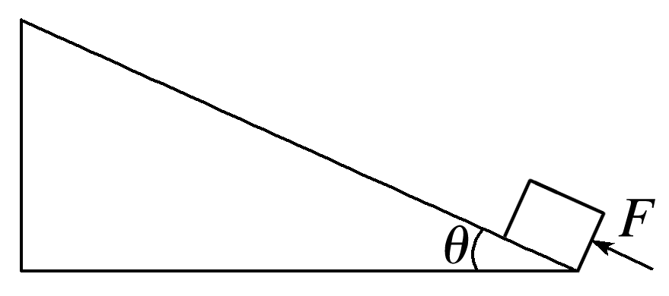

A．*mg*(1－sin *θ*) B．2*mg*sin *θ*

C．2*mg*(1＋sin *θ*) D．2*mg*cos *θ*

1、答案：

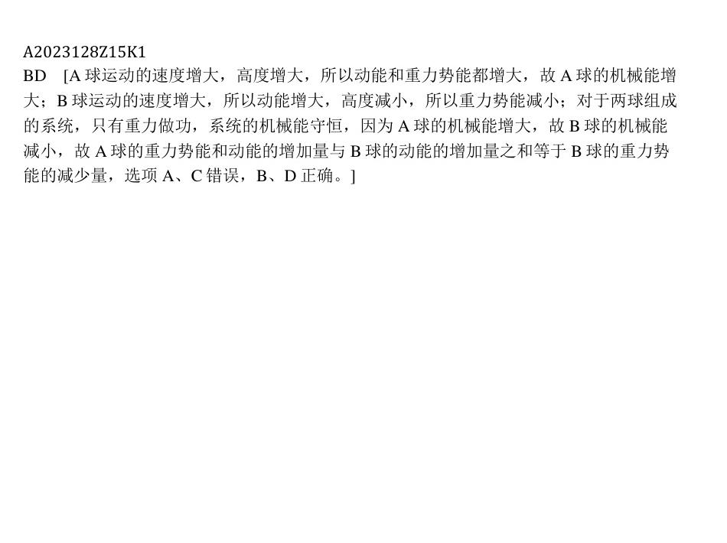

2、答案：

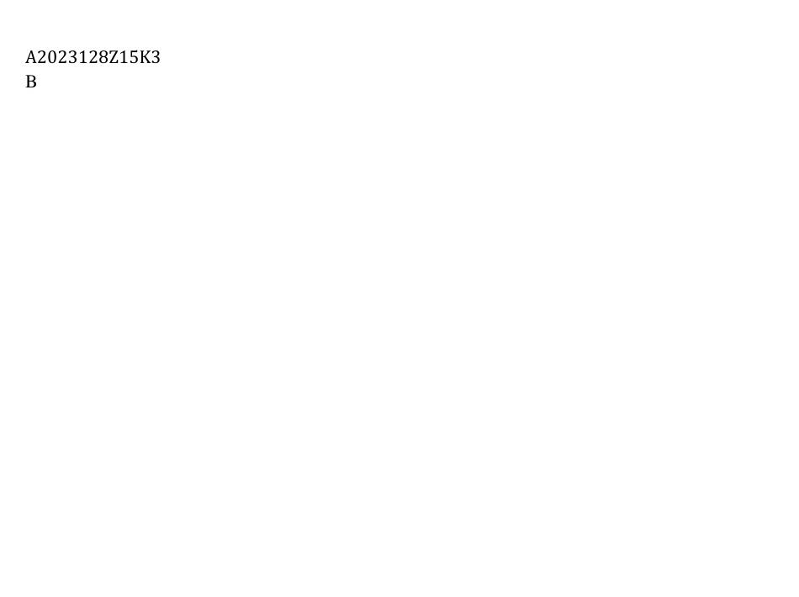

3、答案：

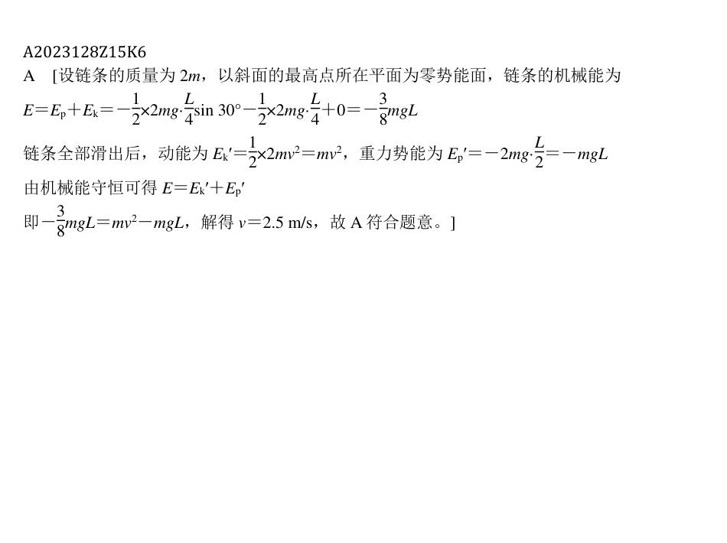

4、答案：

(1)2　(2)*mgL*

解析　(1)当*B*点转到最低点时，根据机械能守恒定律有

2*mg*·2*L*＋3*mg*·*L*＝×3*mv*12＋×2*mv*22

由于运动员在转动过程中各部分的角速度相同，故有*v*1＝*v*2

联立以上两式解得*v*1＝，*v*2＝2；

(2)设*B*在最低点的位置为零势能位置，则开始时*B*的总机械能*E*1＝4*mgL*

转到最低点时，*B*的总机械能

*E*2＝×2*mv*22＝

故机械能增量Δ*E*＝*E*2－*E*1＝*mgL*。

5、答案：

(1)8 J　(2)0.825 m

解析　(1)根据题意可知，物体B下降的过程中，物体A、B组成的系统机械能守恒，设当物体B下落*h*＝1.65 m时，物体A的速度为*v*A，则有*m*B*gh*＝*m*A*v*A2＋*m*B*v*B2

解得：*v*A＝4 m/s

物体B下落过程中，设轻绳对A所做的功为*W*，对物体A，由动能定理有*W*＝*m*A*v*A2

解得*W*＝8 J

(2)把物体B的速度分解，如图所示

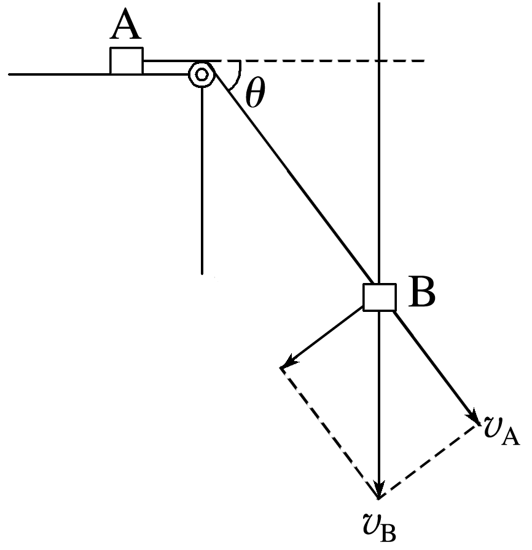

由几何关系有：*v*A＝*v*Bsin *θ*

解得：sin *θ*＝0.8

即*θ*＝53°

由几何关系可得，A向右移动的距离为*x*＝－＝0.825 m

6、答案：



7、答案：

